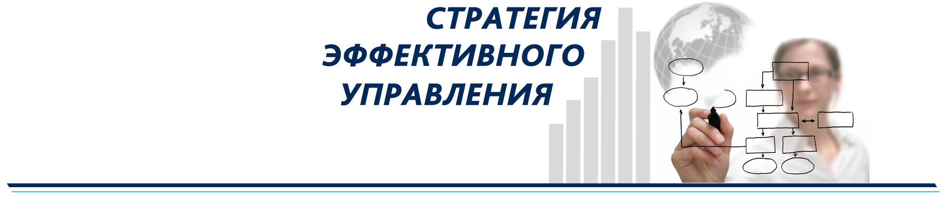
Конструктивные изменения в организации - это всегда результат внутренних изменений ее руководителя: его видения ситуации и перспектив развития.
Сегодня, особенно в условиях кризиса, результативные сотрудники являются самым ценным ресурсом.
Эффективные руководители поступают разумно, вкладывая средства в процесс собственного развития и обучения, а также раскрытия потенциала своих сотрудников.
Все это многократно увеличит прибыль и даёт больший доход на вложенные средства, чем какие-либо другие инвестиции.
Стратегия Эффективного Управления - программа по развитию управленческих навыков и повышению эффективности, как руководителей, так и ключевых сотрудников, с целью достижения измеримых стратегических результатов. Это программа предполагающая действие и ориентированная на действие.

Во время прохождения программы участники:
- Научатся правильно ставить цели и определять высокодоходные виды деятельности
- Повысят навыки эффективной коммуникации с целью повышения результативности каждого и компании в целом
- Определят важность грамотного планирования и эффективного использования временного ресурса;
- Получат инструменты эффективного делегирования полномочий с целью выстраивания эффективных команд
- Получат инструменты по формированию эффективных команд для внедрения положительных изменений в компании

Содержание
Основы управленческой эффективности
Определение эффективности и стратегических видов деятельности
Предпосылки к внедрению изменений. Борьба со стереотипами в управлении
Целеполагание. Особенности стратегического планирования
Постановка целей перед сотрудниками
Умение ставить цели и достигать их. Постановка целей по типологии SMART
Выработка единого представления стратегического развития компании, основанная на Виденье и Миссии с последующей формулировкой стратегических целей
Определение приоритетов для повышения эффективности
Определение приоритетов во всех областях жизни
Работа с отвлекающими факторами
Преодоление кризисных ситуаций
Выстраивание эффективной коммуникации
Эффективная коммуникация и ее роль в достижении результата
Навыки ведения переговоров
Эффективные вопросы и умение слушать.
Делегирование полномочий
Необходимость передачи прав и обязанностей
Постановка целей перед сотрудниками
Уровни делегирования. Коммуникация и эффективная передача полномочий
Повышение эффективности работы в команде
Создание и подготовка самостоятельных рабочих групп
Мотивация и развитие сотрудников
Инструменты создания командной динамики
Препятствия на пути к личной эффективности
Отличительной особенностью программы является достижение измеримого результата, поставленного накануне обучения.
Используя инструменты и технологию программ LMI, определяется исходная точка по результатам анализа текущей ситуации в бизнесе, прописываются цели на период программы, и определяется измеримый и значимый результат.

Формат проведения программы
Курс состоит из восьми 3-часовых занятий, которые проводятся 1 раз в неделю.
Программа включает в себя инструменты интегрирования полученных знаний в повседневную управленческую действительность, а также кейсы, анализирующие личностную эффективность участников и технологии, позволяющие эффективно приблизиться к ожидаемым результатам.
Программа рассчитана на группу до 12 участников.

Целевая аудитория
Учредители компаний, руководители высшего и среднего звена и их ключевые сотрудники.

Стоимость проведения программы
70 000 рублей, без учета НДС за 1 участника в корпоративном формате
87 500 рублей, без учета НДС за 1 участника при индивидуальном формате обучения

